LabMedSys

Módulo Produção
Fluxo – Registro de lote
Versão 1.0

Histórico de Revisão e Envolvidos

Nome | Função | Contato
Rogério
Lúcia
Balocco
Cláudio

Data | Versão | Descrição | Autor
13/10/2026 | 1.0 | Versão publicada no portal, sem os achados de segurança | André Nardacci

- ACRÔNIMOS E ABREVIAÇÕES

Sigla | Termo Original | Tradução / Significado
ANVISA | Agência Nacional de Vigilância Sanitária | Agência reguladora sanitária brasileira
BPF | Boas Práticas de Fabricação | Conjunto de requisitos para garantir qualidade e segurança dos medicamentos
GMP | Good Manufacturing Practices | Boas Práticas de Fabricação
SGQ | Sistema de Gestão da Qualidade | Sistema de gestão da qualidade farmacêutica
CAPA | Corrective and Preventive Action | Ação Corretiva e Preventiva
RNC | Relatório de Não Conformidade | Registro formal de desvios ou não conformidades
POP | Procedimento Operacional Padrão | Documento que descreve a execução padronizada de atividades
RDC | Resolução da Diretoria Colegiada | Norma regulatória emitida pela ANVISA
PIC/S | Pharmaceutical Inspection Co-operation Scheme | Esquema de Cooperação em Inspeção Farmacêutica
CSV | Computerized System Validation | Validação de Sistemas Computadorizados
URS | User Requirements Specification | Especificação de Requisitos do Usuário
ERU | Especificação de Requisitos do Usuário | Documento contendo os requisitos do negócio e dos usuários
FS | Functional Specification | Especificação Funcional
IQ | Installation Qualification | Qualificação de Instalação
OQ | Operational Qualification | Qualificação Operacional
PQ | Performance Qualification | Qualificação de Desempenho
QI | Qualificação de Instalação | Evidência de que a instalação foi executada conforme especificação
QO | Qualificação de Operação | Evidência de que o sistema opera conforme especificado
QD | Qualificação de Desempenho | Evidência de que o sistema mantém desempenho consistente
PMV | Plano Mestre de Validação | Documento que define a estratégia global de validação
SNCM | Sistema Nacional de Controle de Medicamentos | Sistema brasileiro de rastreabilidade de medicamentos
IUM | Identificador Único de Medicamento | Código único utilizado na serialização de medicamentos
XML | Extensible Markup Language | Linguagem de marcação extensível para troca de dados
FDA | Food and Drug Administration | Agência reguladora de alimentos e medicamentos dos Estados Unidos
OMS | Organização Mundial da Saúde | Organização Mundial da Saúde
WHO | World Health Organization | Organização Mundial da Saúde
ALCOA+ | Attributable, Legible, Contemporaneous, Original, Accurate (+ Complete, Consistent, Enduring, Available) | Princípios de Integridade de Dados
GxP | Good Practices | Conjunto de Boas Práticas aplicáveis ao ambiente regulado
ICH | International Council for Harmonisation | Conselho Internacional para Harmonização de Requisitos Técnicos
QMS | Quality Management System | Sistema de Gestão da Qualidade
QA | Quality Assurance | Garantia da Qualidade
QC | Quality Control | Controle da Qualidade
SLA | Service Level Agreement | Acordo de Nível de Serviço
Audit Trail | Audit Trail | Trilha de Auditoria
GAMP | Good Automated Manufacturing Practice | Guia internacional de validação de sistemas computadorizados (categorias de software)
RN | Regra de Negócio | Regra que o sistema deve cumprir, identificada como RN-PRI-nnn
RF / RNF | Requisito Funcional / Não Funcional | O que a nova versão deve fazer / como deve fazer (segurança, auditoria, desempenho)
CT | Caso de Teste | Teste com passos e resultado esperado, identificado como CT-PRI-nnn
DV | Desvio | Diferença entre o resultado esperado e o obtido nos testes, identificado como DV-PRI-nnn
SEG | Achado de Segurança | Fragilidade de segurança encontrada no código, identificada como SEG-PRI-nn
SSO | Single Sign-On | Login único: um acesso vale para todos os módulos
DBA | Database Administrator | Administrador do banco de dados
LGPD | Lei Geral de Proteção de Dados | Lei nº 13.709/2018, sobre dados pessoais

- OBJETIVO

Este documento descreve o registro de lote da Produção no LabMedSys: como cada etapa da fabricação é registrada na ordem de produção (OPE) do lote.
- Os campos.
- A pesagem que vem do Estoque.
- Os controles em processo.
- As análises pedidas ao Controle da Qualidade.
- O histórico de alterações.
Pela norma, é o documento que prova como o lote foi fabricado (RDC 658/2022, arts. 124, 125 e 137).
Foi montado a partir do código do sistema legado. O que depende da prática da área ou do modelo de cada produto está marcado como a validar. Os casos de teste estão no fim.
- ESCOPO

- Registro da Produção: etapas e subetapas da OPE.
- O modelo do registro (XML do produto) e a classe de programa do produto, só no que define o comportamento.
- Pesagem trazida do Estoque.
- Controle em processo e análise do CQ em processo, com a liberação da análise.
- Manipulação de horas (apontamento), Solicitação Avulsa de insumos, anexos.
- Consultar Log OPE (histórico) e impressão da OPE.
- Pesagem/Medição de Matéria-Prima, para mostrar a relação com o registro.
Fora do escopo:
- Autorização, número de lote e final da produção (fluxo 1).
- Cadastro do produto, da ordem de produção e do modelo XML (fluxo 3).
Nomes das telas: como aparecem no menu ou no alto de cada tela. Os caminhos de código são relativos a 2.producao/app/. Para encurtar:
- UI/ = LaboSys_UI/;
- Prod/ = LaboSys_UI/producao/;
- XML/ = LaboSys_UI/producao/XML/Class_Producao/;
- Sub = XML/SubEtapaProducao.cs;
- Pg = Prod/producao.aspx.cs.
- VISÃO GERAL DO PROCESSO

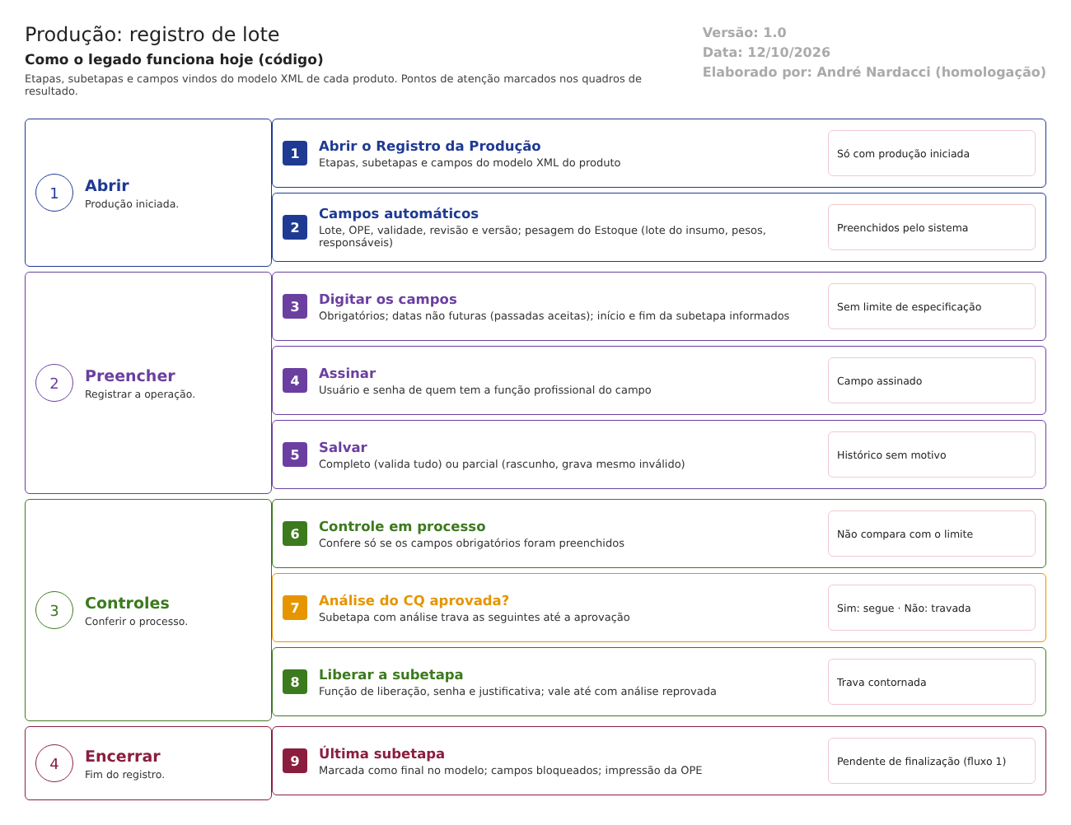
Figura 1 – Workflow do registro de lote na Produção
1. Com a produção iniciada (fluxo 1), o operador abre o Registro da Produção.
  - A ordem de produção mostra as etapas do produto. Cada etapa tem subetapas, e cada subetapa tem campos.
  - Tudo vem do modelo XML do produto.
2. Alguns campos se preenchem sozinhos:
  - número do lote e da OPE;
  - validade;
  - revisão e versão da ordem;
  - quem gerou o lote;
  - os dados da pesagem feita no Estoque: lote do insumo, peso, tara, responsáveis.
3. Os outros são digitados. 4. Campos de responsabilidade pedem usuário e senha de quem tem a função profissional exigida. 5. A subetapa pode ser salva em parte (rascunho) ou salva completa. Cada alteração posterior fica no histórico. 6. Em pontos definidos no modelo:
  - há controles em processo;
  - há subetapas que pedem análise ao CQ (granel, semielaborado). Enquanto a análise não é aprovada, as subetapas seguintes ficam travadas, a menos que alguém com a função de liberação libere a trava com senha e justificativa.
7. A última subetapa marcada como final leva a produção a pendente de finalização, e o fluxo continua no Final da Produção (fluxo 1).
- DESCRIÇÃO FUNCIONAL DAS ETAPAS

  - O modelo do registro
Regras de negócio
- RN001 – O registro de cada produto vem de um modelo XML ligado à ordem de produção.
  - Um produto tem várias etapas; cada etapa, várias subetapas; cada subetapa, vários campos.
  - É o que diz o documento do fornecedor (XML/XML.docx) e mostra o leitor do modelo (XML/MontaXML.cs).
- RN002 – Cada campo pode ter (XML/MontaXML.cs, classe TagCampos):
  - tipo e máscara;
  - obrigatório;
  - função profissional exigida e ícone de login (campo de assinatura);
  - fórmula;
  - preenchimento automático e integração com o Estoque;
  - comparações (com a data do sistema, entre datas, entre campos).
- RN003 – O modelo não tem limite de especificação (mínimo e máximo) por campo.
  - A conferência de um resultado contra o limite só existe se for programada na classe do produto.
  - Exemplos: XML/BLL/Glibenclamida_OP.cs, DIAZEPAM.cs. Nenhuma ocorrência de mínimo ou máximo no código do registro.
- RN004 – A passagem de uma etapa para a outra é validada assim (XML/EtapaProducao.cs:19-48, 122-165):
  - para os produtos de classe Glibenclamida, por regras próprias, com o nome do produto escrito no código geral (linha 127);
  - para os demais, só pelos controles em processo declarados no modelo.
Telas do sistema
O modelo não tem tela própria de edição: o arquivo XML é ligado à ordem de produção no cadastro (fluxo 3).
  - Preencher a subetapa
Regras de negócio
- RN005 – O Registro da Produção abre só em produção iniciada ou pendente de finalização. Nas outras situações, e depois da finalização, a tela é só para ver (Prod/registro_producao_lst.aspx.cs:120-121; XML/RetornaCamposXML.cs:235).
- RN006 – Campos automáticos (XML/BLL/CalculoGenerico.cs:318-480):
  - número do lote, OPE e validade do lote;
  - quem criou a produção e quem gerou o lote;
  - data de geração;
  - revisão, versão, data de elaboração e data de aprovação da ordem de produção.
- RN007 – Pesagem do Estoque: campos de integração trazem a pesagem feita no Estoque para a requisição da produção (XML/BLL/PesagemEstoque.cs:107-171):
  - item;
  - lote do insumo;
  - peso líquido e tara;
  - quantidade separada;
  - responsável pela pesagem e pela separação.
- RN008 – Campos obrigatórios: "Preencha os campos obrigatórios." (XML/ProducaoValidarCom.cs:587, 601).
- RN009 – Datas digitadas:
  - não podem ser futuras: "A Data preenchida é maior que a data atual do sistema." (XML/ProducaoValidarCom.cs:503);
  - podem ser comparadas entre si e com a data de geração do lote;
  - podem ser passadas: o sistema não confere se a data é a do momento do registro.
- RN010 – Campos que não podem ser iguais, quando o modelo pede (por exemplo, executor e conferente): "Os campos não podem ser iguais." (XML/ProducaoValidarCom.cs:554).
- RN011 – Campos de assinatura (ícone de login): pedem usuário e senha. O sistema confere se a pessoa tem a função profissional exigida pelo campo ("NÃO TEM PERMISSÃO.") e preenche o campo com ela (XML/Autenticacao.cs:14-44; XML/RetornaCamposXML.cs:151).
- RN012 – Início e fim da subetapa: a data e a hora são informadas pela tela (Pg:170, GravarDataInicioFimSubEtapa; Sub:681).
Telas do sistema
Módulo | Tela | Finalidade
Produção | Registro da Produção | Etapas e subetapas da OPE; preencher, assinar e salvar

  - Salvar e alterar
Regras de negócio
- RN013 – Salvar completo: grava só se a validação passar (Sub:385-426).
- RN014 – Salvar parcial: quando o modelo permite (HabilitarSalvarParcial), a subetapa pode ser gravada mesmo com campos inválidos, depois de uma confirmação. É um rascunho (Sub:413; UI/scripts/producao.js:47-60).
- RN015 – Cada resposta grava quem criou e quem alterou, com a data do servidor (Sub:487-498).
- RN016 – Histórico:
  - cada alteração de campo grava o valor anterior, o novo, o usuário e a data (TBL_LOG_ALTERACAO_XML; LaboSys_DAL/dalRespostaXML.cs:69-77);
  - sem motivo da alteração;
  - com o valor cortado em 255 caracteres.
- RN017 – Enquanto a produção não é finalizada, campos já salvos podem ser alterados, sem aprovação de outra pessoa. A confirmar no teste: se uma subetapa já assinada pode ser alterada.
- RN018 – A tela Consultar Log OPE mostra o histórico do registro (Prod/log_ope_lst.aspx; Prod/log_ope_rel.aspx.cs:20-24).
Telas do sistema
Módulo | Tela | Finalidade
Produção | Registro da Produção | Salvar parcial ou completo; alterar
Produção | Consultar Log OPE | Histórico das alterações do registro

  - Controle em processo e análise do CQ
Regras de negócio
- RN019 – O controle em processo de uma etapa confere só se os campos obrigatórios da subetapa de controle foram preenchidos. Se não, mostra "<controle> Incompleto." (XML/BLL/CalculoGenerico.cs:773-818). Não compara o resultado com um limite (RN003).
- RN020 – Uma subetapa pode solicitar análise ao CQ, para granel ou semielaborado (Pg:580, SolicitarAnalise; LaboSys.Producao.Services/CQ/CqService.cs:16-69).
- RN021 – A subetapa com análise é impeditiva: enquanto a análise do CQ não está aprovada, as subetapas seguintes ficam pendentes (Sub:869-890, EhImpeditivo; Sub:966-968).
- RN022 – Liberação da análise:
  - quem tem a função "Liberar Controle Qualidade" pode liberar a subetapa impeditiva com usuário, senha e justificativa (XML/Autenticacao.cs:47-100; Sub:944);
  - a liberação vale qualquer que seja a situação da análise: pendente ou reprovada.
- RN023 – Se a subetapa não tem solicitação registrada, ela não é impeditiva (Sub:869-880).
Telas do sistema
Módulo | Tela | Finalidade
Produção | Registro da Produção | Controle em processo; solicitar e acompanhar a análise do CQ; liberar a subetapa

  - Pesagem, horas e insumos avulsos
Regras de negócio
- RN024 – A Pesagem/Medição de Matéria-Prima é uma tela à parte. Ela registra:
  - insumo, lote do insumo, produto e lote do produto (texto);
  - balança e ambiente;
  - quantidades bruta, tara e líquida;
  - responsáveis pela pesagem e pela conferência.
- RN025 – O registro de lote não usa essa pesagem.
  - Ele usa a pesagem do Estoque (RN007).
  - A tabela TBL_INSUMO_PESAGEM_MEDICAO só é usada pela própria tela (LaboSys_BLL/bllInsumoPesagemMedicao.cs).
  - Os responsáveis são escolhidos numa lista, sem senha, e podem ser a mesma pessoa. A pesagem pode ser excluída.
- RN026 – Manipulação de Horas: o período trabalhado é informado com data e hora digitadas e pode ser alterado e excluído (Prod/apontamento_horas_ed.aspx.cs:590-673).
- RN027 – Solicitação Avulsa: pede ao Estoque uma reserva adicional de insumos para a produção (Prod/solicitacao_avulsa_ed.aspx.cs:444-446).
- RN028 – A subetapa pode receber anexos (Pg:308, SalvarAnexo).
Telas do sistema
Módulo | Tela | Finalidade
Produção | Pesagem/Medição de Matéria-Prima | Pesagem avulsa, fora do registro
Produção | Manipulação de Horas | Horas trabalhadas na produção
Produção | Solicitação Avulsa | Insumos adicionais

  - Fim do registro e impressão
Regras de negócio
- RN029 – A subetapa marcada no modelo como final (OPE_FINALIZADA) encerra o registro e leva a produção a pendente de finalização (fluxo 1, RN037; Sub:643).
- RN030 – Depois disso, os campos ficam bloqueados (XML/RetornaCamposXML.cs:235).
- RN031 – A OPE pode ser impressa a partir das respostas gravadas (Prod/impressao.aspx.cs).
Telas do sistema
Módulo | Tela | Finalidade
Produção | Registro da Produção (impressão) | Imprimir a OPE preenchida

Pontos de atenção
1. O registro de cada produto depende de programação (RN001 a RN004). Os limites de especificação e as validações de etapa são escritos na classe do produto. Um produto novo ou uma mudança no processo exige programador. O nome "Glibenclamida" está fixo no código geral.
2. O controle em processo confere só se foi preenchido, não se está dentro do limite (RN019). Um resultado fora da especificação passa sem alerta, a menos que a classe do produto trate o caso (art. 198).
3. A análise do CQ reprovada pode ser liberada com senha e justificativa (RN022). A trava é contornada por uma pessoa, sem investigação nem desvio aberto (arts. 167 e 245).
4. Subetapa sem solicitação de análise não trava (RN023). Se o operador não pedir a análise, a produção segue.
5. Datas e horas digitadas (RN009, RN012, RN026). Datas passadas são aceitas (art. 124).
6. Alterações sem motivo, cortadas em 255 caracteres e sem aprovação (RN016, RN017) (art. 125).
7. Salvar parcial grava campos inválidos (RN014). A confirmar: se o rascunho fica marcado como incompleto na impressão e no avanço da etapa.
8. Duas pesagens que não conversam (RN024, RN025). A tela de pesagem da Produção é isolada e os responsáveis não assinam. A pesagem que vale no registro é a do Estoque. A verificação independente de cada pesagem (art. 193) depende do que o Estoque grava.
- CASOS DE TESTE

Dados:
- Uma produção TESTE iniciada (fluxo 1, CT-PRO-002 a 013), com um modelo XML real do ambiente (por exemplo, Diazepam) ligado à ordem de produção TESTE.
- A pesagem do insumo TESTE feita no Estoque para a requisição dessa produção.
Caso | O que fazer | Resultado esperado
CT-PRO-021 | Abrir o Registro da Produção da produção TESTE e conferir os campos automáticos | Lote, OPE, validade, revisão e versão preenchidos (RN006)
CT-PRO-022 | Na subetapa de pesagem, conferir os dados trazidos do Estoque | Lote do insumo, pesos e responsáveis iguais aos do Estoque (RN007)
CT-PRO-023 | Salvar completo uma subetapa com campo obrigatório vazio | "Preencha os campos obrigatórios." (RN008)
CT-PRO-024 | Informar uma data futura num campo de data | "A Data preenchida é maior que a data atual do sistema." (RN009)
CT-PRO-025 | Informar uma data de ontem num campo de data e o início e o fim da subetapa no passado | Pela norma, registro no momento da ação. Registrar se aceitar (RN009, RN012, ponto 5)
CT-PRO-027 | Informar o mesmo usuário como executor e conferente, se o modelo tiver os dois campos | "Os campos não podem ser iguais." (RN010). Registrar se o modelo não tiver a regra
CT-PRO-028 | Num controle em processo, informar um resultado fora da especificação do produto | Pela norma, alerta e bloqueio. Registrar se passa (RN019, ponto 2)
CT-PRO-029 | Avançar para a próxima etapa sem preencher o controle em processo | "<controle> Incompleto." (RN019)
CT-PRO-030 | Solicitar a análise do CQ numa subetapa; tentar seguir para a subetapa seguinte | Subetapas seguintes pendentes (RN021)
CT-PRO-031 | No CQ, reprovar a análise; na Produção, liberar a subetapa com o usuário de liberação, senha e justificativa | Pela norma, recusa e desvio. Registrar se libera (RN022, ponto 3)
CT-PRO-032 | Numa subetapa que pede análise, não solicitar a análise e seguir | Registrar se segue sem a análise (RN023, ponto 4)
CT-PRO-033 | Salvar parcial uma subetapa com campo inválido, confirmando; tentar avançar e imprimir | Registrar se o rascunho avança e como aparece na impressão (RN014, ponto 7)
CT-PRO-034 | Alterar um campo já salvo e assinado; abrir o Consultar Log OPE | Histórico com valor anterior, novo, usuário e data. Registrar se pede motivo e se a assinatura é refeita (RN016, RN017, ponto 6)
CT-PRO-035 | Gravar num campo de texto um valor com mais de 255 caracteres e depois alterá-lo; ver o histórico | Registrar se o histórico corta o valor (RN016)
CT-PRO-036 | Depois da finalização (fluxo 1), tentar alterar um campo | Campos bloqueados (RN030)
CT-PRO-037 | Registrar uma pesagem na Pesagem/Medição de Matéria-Prima com o mesmo responsável e conferente; procurar essa pesagem no registro de lote | Registrar se aceita a mesma pessoa e confirmar que não aparece no registro (RN024, RN025, ponto 8)
CT-PRO-038 | Incluir horas na Manipulação de Horas com período no passado; excluir | Gravado e excluído. Registrar se a exclusão fica no histórico (RN026)
CT-PRO-039 | Fazer uma Solicitação Avulsa de insumo; procurar a reserva no Estoque | Reserva adicional no Estoque (RN027)
CT-PRO-040 | Imprimir a OPE da produção TESTE | Todas as etapas preenchidas, com os responsáveis (RN031)

Prioridade (testes por risco): CT-PRO-031, 028, 032, 025 e 034 primeiro. Eles tocam:
- a análise reprovada liberada por uma pessoa;
- o resultado fora da especificação sem alerta;
- a etapa sem a análise exigida;
- as datas fora do momento da ação;
- a alteração do registro sem motivo.

